大学生创新创业训练计划管理系统使用指南

——学院管理员

一、登录系统

输入网址（cxcy.bit.edu.cn），选择“统一认证登录”选项，弹出系统登录界面，进入统一身份认证。登录后，点击右侧“大学生创新创业训练计划管理系统”。

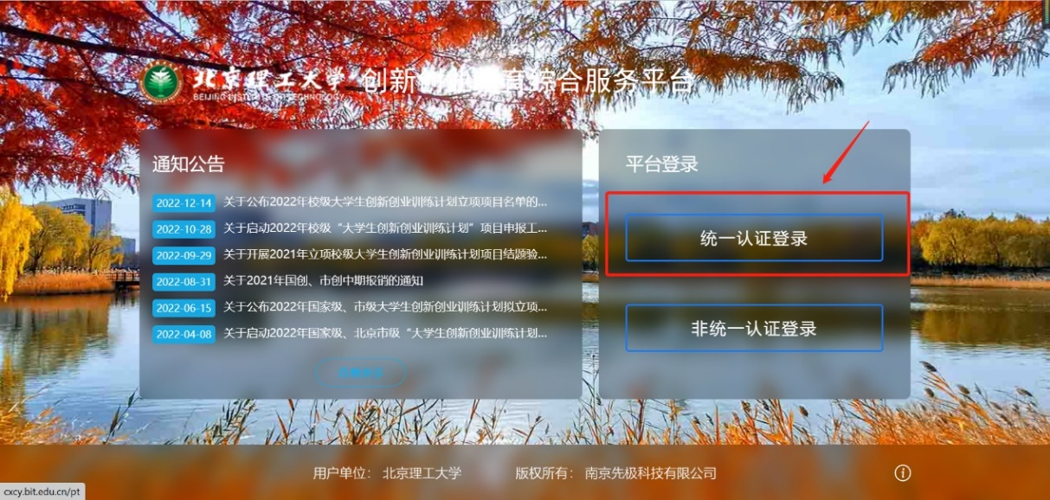

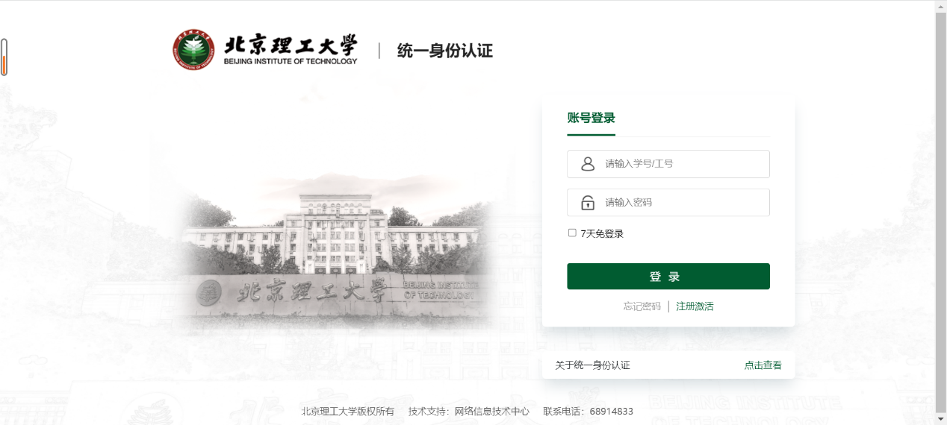

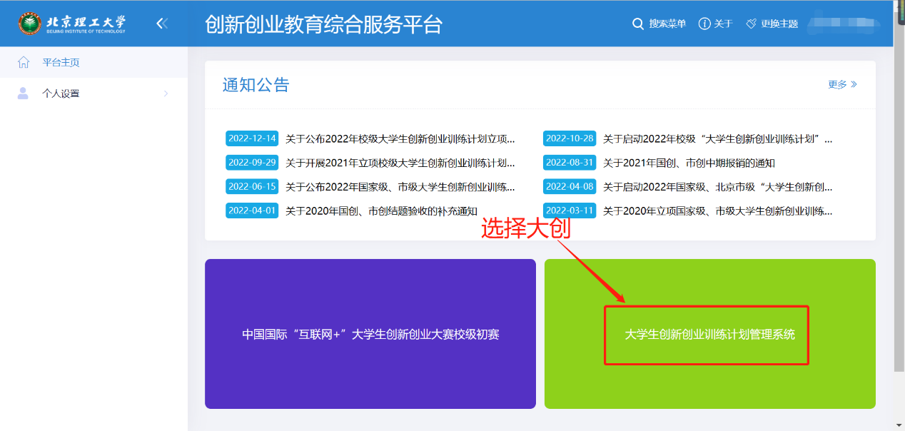

二、个人信息修改

点击右上角头像位置，选择个人资料，进行个人资料修改，请正确填写电子邮箱和手机。

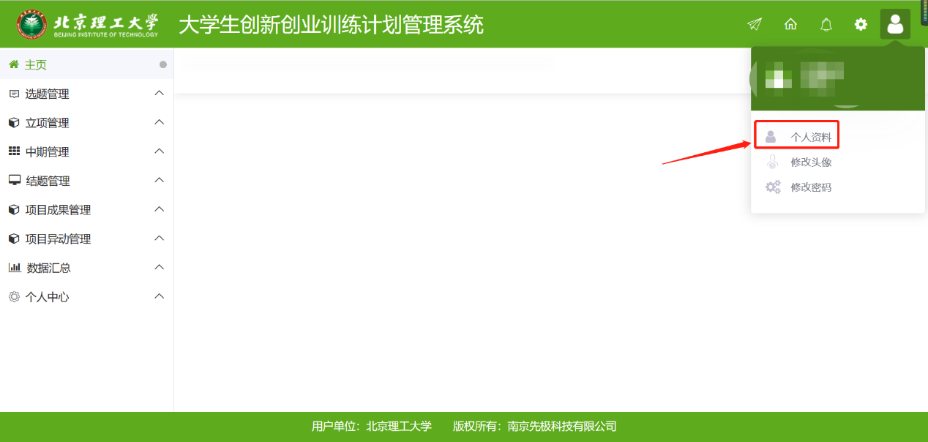

三、用户管理

学院管理员点击系统管理-用户管理可以看到本学院所有师生名单，并可进入个人页面。

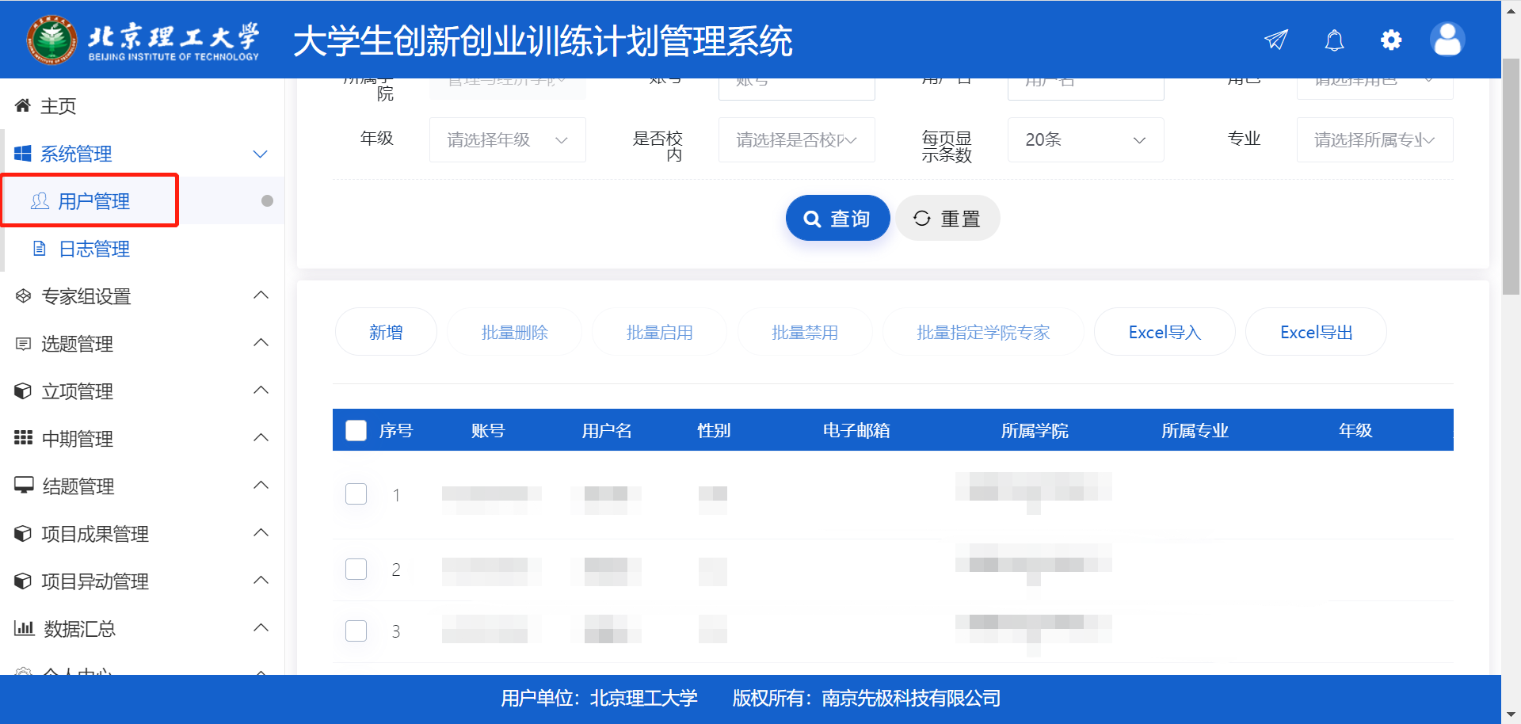

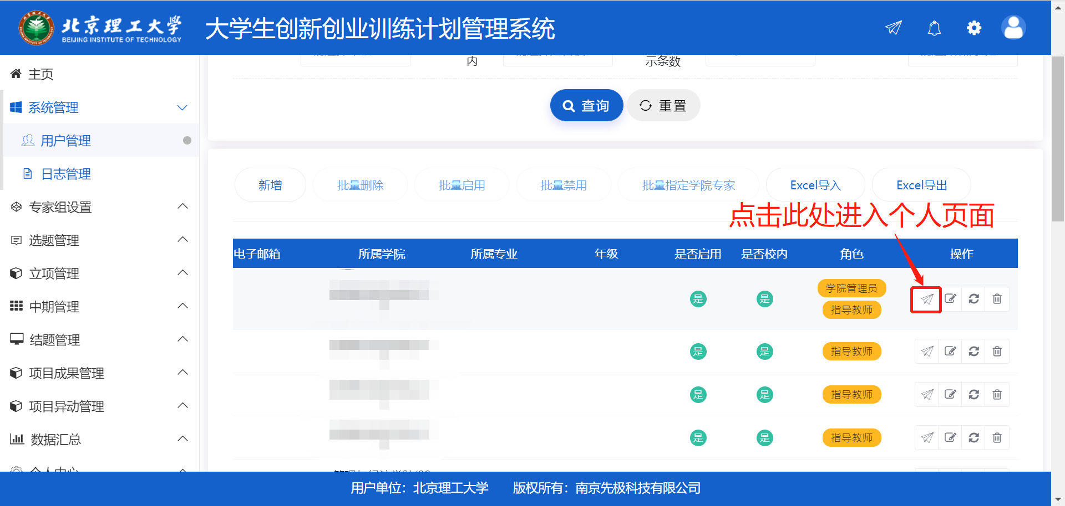

三、立项信息审核

学院管理员进入立项管理-项目调整即可看到所有项目的详细信息，并将其导出，看到汇总表，并可以进行项目信息修改。各书院负责双创的教师可与各学院管理员进行联系，共享立项信息。学院管理员进入立项管理-学院审核即可对所有项目进行审核，审核请注意：

1.注意选择**“2024年校创项目”**批次。

2.立项名称中是否已加上【机械】或【人文】或【信息】或【理化】标签（务必为中文中括号【】），立项名称中不要有空格。

3.项目期限是否选择“一年期”。

退回修改即退回至学生处，退回指导教师修改即退回至指导教师处，可选择批量审核。

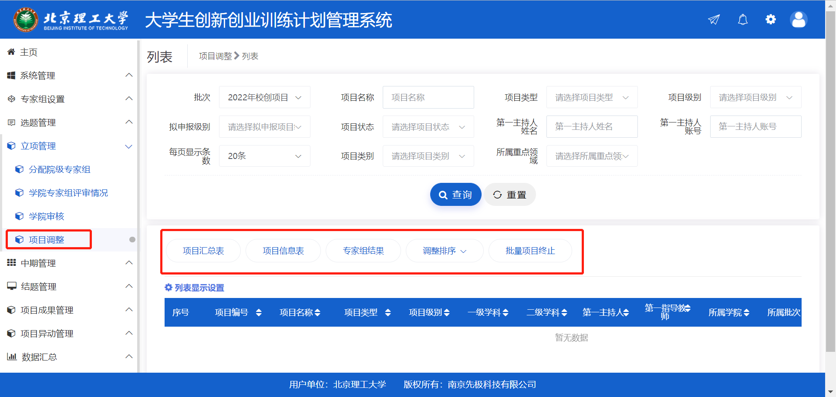

四、数据查看

在左侧菜单栏-数据汇总处，可查看本学院所有项目信息。

